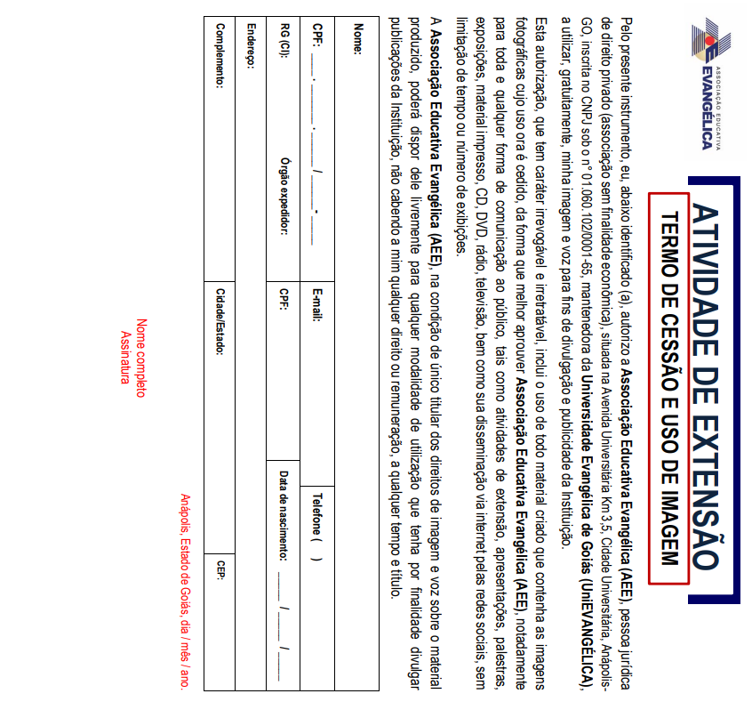

RECIBO DE DOAÇÃO

O curso de _______________________________________da Universidade Evangelica de Goiá -UniEVANGELICA declara entregar a ____________________________________________ (nome do representante da instituição que está buscando o material) da instituição ______________________________________________ (nome da instituição) _____________________________________(unidades e nome do material doado).

Anápolis,____________________de _________

Entregue por:_____________________________________________________
Recebido: ________________________________________________________

